备课组活动记载本
（2023-2024学年第二学期）
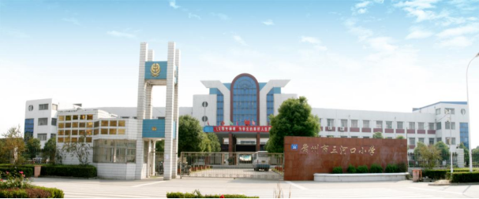

学 科：心理健康教育
年 级： 二年级
记载人： 王丽琴

常州市三河口小学

备课组成员名单

姓 名 | 性 别 | 班 级 | 职 称
牟丹英 | 女 | 二（1）
王丽琴 | 女 | 二（2） | 中小学一级
魏玉洁 | 女 | 二（3）
范晓华 | 女 | 二（4）
王晓雨 | 女 | 二（5）
姚海燕 | 女 | 二（6） | 中小学一级

三河口小学 二 年级 下 册心理健康教育_计划

课程目标 | 1、提高小学生对校园生活的适应力，提高学习兴趣、动机和直觉性，逐步提高他们的分析思维能力。  2、培养他们的集体观念良好的人际意识和行为习惯，培养他们合群、开朗、乐学自立的人格个性。  3、通过班级的学习活动，从理性和感性上塑造他们乐观、向上、自信、诚实的心理品质。  教学重点：  教会学生正确认识自我、学会与人沟通、培养积极向上、乐观的性格、学会生活和学习。  教学难点：教会学生正确的对待问题和处理问题的方法。
学情分析 | 二年级学生已经进入学校一年，接受正规的教育，接受学校正规的约束和学校管理，接触系统的学习。他们开始掌握规范的，书面的语言，从形象思维逐步过渡到抽象的逻辑思维。他们开始有同学、集体的观念参与学校学习，活动的生活，有意识的集体行为。
教学措施 | 1、寻找学科教学内容中的契机，把握教学的最佳时机，对学生进行心理健康教育。  2、在学科教学中培养学生的学习情感、良好的意志、性格等。  3、充分发掘教材内容中的心理教育因素，对学生的人格和智能进行训练。  4、深入开展心理健康教育课程，提高课堂心理教育效果。
教学内容和课时安排 | 周次 | 教学内容 | 课 时
教学内容和课时安排 | 1 | 第10课：等一等，会更好 | 2
教学内容和课时安排 | 3 | 第11课：小问号伴我学 | 2
教学内容和课时安排 | 5 | 第12课：放学了 | 2
教学内容和课时安排 | 7 | 第13课：我爱读书 | 2
教学内容和课时安排 | 9 | 第14课：和自信交朋友 | 2
教学内容和课时安排 | 11 | 第15课：动手又动脑 | 2
教学内容和课时安排 | 13 | 第16课：爸爸妈妈的爱 | 2
教学内容和课时安排 | 15 | 第17课：生命真奇妙 | 2
教学内容和课时安排 | 17 | 第18课：我的家族树 | 2

备课组活动记录
时间 | 2024.2.23 | 地点 | 二年级办公室
参加  人员 | 牟丹英 王丽琴 魏玉洁 范晓华 王晓雨 姚海燕
主持人 | 王丽琴 | 记录 | 王丽琴
内容：
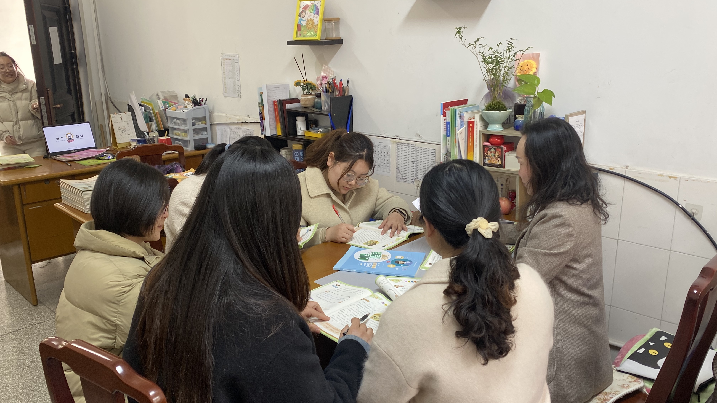

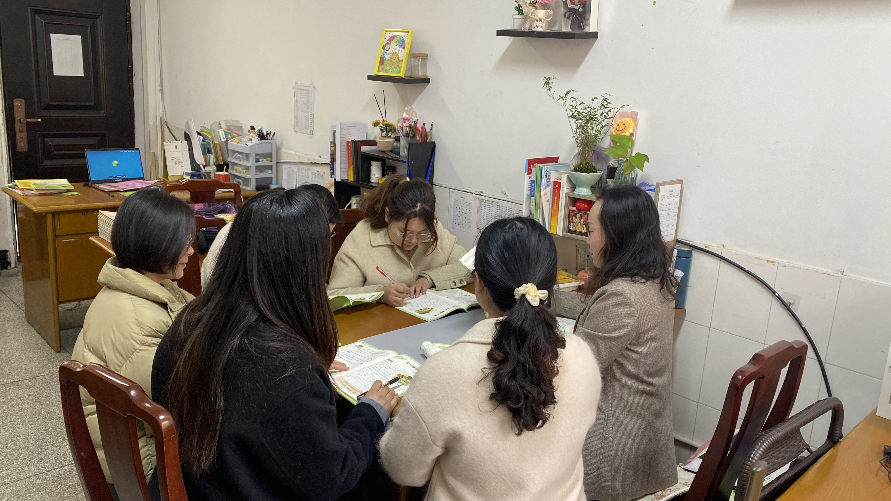

备课组活动记录
时间 | 2024.3.18 | 地点 | 二年级办公室
参加  人员 | 牟丹英 王丽琴 魏玉洁 范晓华 王晓雨 姚海燕
主持人 | 王丽琴 | 记录 | 王丽琴
内容：
主题：集体备课《11、小问号伴我学》
主备人：王丽琴
过程：

第一稿教学设计：
11、小问号伴我学
认知目标:认识到我们既需要解决问题，也需要提出问题，敢于质疑、打开思路是提出问题的重要条件。
过程方法目标:通过课堂展示法、情境法，培养学生乐于提问、敢于提问的精神。
情感态度目标:帮助学生培养爱观察、好提问的精神，保持对外界的好奇心。
教学方法:课堂展示法、情境法
教学重点:鼓励学生多提出问题，保持对外界的好奇心，意识到老师是欢迎学生提问的。
教学难点:养成乐于提问、敢于提问、善于提问的习惯，
教学环节:
1、暖身活动
情景一:在老师讲春节习俗的时候，小明问:“老师，春节为什么要放烟花啊，烟花为什么会有这么多颜色?”如果你是小明的同学，你喜欢小明这么做吗?
情景二:小明的同学小红，此时害怕极了，担心小明扰乱课堂秩序让老师生气。小红的担心，你怎么看?
情景三:老师想了想，对全班同学说:“小明的问题非常棒，让我们一起想想这是为什么?”，而且事后老师让小明组织一个小组研究这个问题。老师的做法，你喜欢吗?
育心场
活动一：我会提问题
填一填:小红问:叶子为什么有的红、有的黄呢?
小刚问:为什么叶子的形状会不一样呢?针对叶子，你还会提出哪些问题?
学生交流，说一说。
学生交流，说一说。
提出问题与解决问题一样重要，一个勤学好问的学生，会学到很多知识，也会变得更聪明。
活动二：填一填
你注意到“暖心坊”小故事中的小红了吗?如果你是小明，面对小红，你会怎么想呢?
议一议
分小组讨论，如果你身边有个像小明一样的“小问号”，你会怎么看待他呢?
问题可以引领我们去积极思考、探索，因此，爱提问题的孩子只会更受欢迎。
三、成长苑
从小养成勤学好问的习惯，就好比插上两只强健有力的翅膀，你会发现你的知识越来越丰富，也会觉得自己越来越聪明，你将真正成为学习的主人!怎样才能让小问号伴我学呢?
用眼睛去发现。
用大脑去思考。
用行动去研究。
四、互动角
保持好奇心，每天提出一个问题，再用你的方法去解决问题。坚持一周后，查看你的问题和结果，看看你都获得了哪些新知识

修改稿：

11、小问号伴我学
教学目标：
1、认识到我们既需要解决问题，也需要提出问题，敢于质疑、打开思路是提出问题的重要条件。
2、通过课堂展示法、情境法，培养学生乐于提问、敢于提问的精神。
3、帮助学生培养爱观察、好提问的精神，保持对外界的好奇心。
教学重点:鼓励学生多提出问题，保持对外界的好奇心，意识到老师是欢迎学生提问的。
教学难点:养成乐于提问、敢于提问、善于提问的习惯。
教学准备：1、捡拾各种不同的树叶。
2、彩色卡纸、小剪刀。（制作“我的问号卡”）

教学过程：
- 热身游戏
1、游戏：请举手
游戏说明：老师提问，符合情况的同学举手。
问题：1、爱吃西瓜的小朋友请举手？2、爱运动的小朋友请举手？
- 爱做游戏的小朋友请举手？4、爱学数学的小朋友请举手？
- 爱学语文的小朋友请举手？6、爱问问题的小朋友请举手？
师采访：你为什么爱问问题？
2、导入揭题
小小问号，藏着大大的问号。今天，就让它带着我们一起走进探索的世界。
- 暖心坊
- 听故事，想一想：（1）小明是个怎样的孩子？（2）听了小明的提问，怎么做的？你喜欢这样的老师吗？为什么？
- 学生交流。
- 龙博士支招
学问学问，边学边问。我们在学习中多问几个“是什么”“为什么”“怎么样”，能够启发大脑去思考。

- 育心坊
活动一：我会提问题
- 师：前几天，老师布置大家去采集一些叶子，来，把它们拿出来，跟你的同桌分享一下，你从哪里收集到的，是什么树的叶子？
- 同桌分享。
- 师：把你们的叶子放在一起，看一看，摸一摸，你有什么发现？（颜色、大小、深浅、厚薄、边缘……）
- 提问：大家都有火眼金睛，发现了这些叶子颜色多样，形态各异，那么，对于这些现象，你有什么好奇吗？
例：叶子为什么有的红、有的黄呢？
为什么叶子的开关会不一样呢？
为什么有的叶子边缘是光滑的，有的是锯齿形的？
同样是绿色的叶子，为什么有的深，有的浅？
有的叶子薄，有的叶子厚，这又是什么原因呢？
叶片上面有一条条的纹路，这是什么呢？怎么产生的？
……
5、龙博士支招
提出问题与解决问题一样重要，一个勤学好问的学生，会学到很多知识，也会变得更聪明哦！
妙招一：用眼睛去发现
活动二：大胆来提问
1、师：我知道，我们班有很多“小问号”，小小的脑袋里面对什么都充满好奇，可是，有些小朋友会因为种种原因不敢提问。听，小明说“我还是别提问了，我怕同学们笑我。”听到这话，你有什么想对小明说的？
预设1：没关系，先问一下，勤思考是好事。
预设2：
- 刚才，大家都用语言来鼓励小明大明提问，那请大家想一想：不敢提问时，我们还可以怎么做？
分享，揭示： A 语言鼓励 B 加强训练 C 引导观察

3、龙博士来支招
问题可以引领我们去积极思考、探索，可以让我们发现更精彩的世界。因此，爱提问题的孩子只会更受欢迎。
妙招二：用大脑去思考

四、成长苑
1、那么，接下来，请小朋友闭上眼睛，我们就来跟自己的大脑对话，看看它藏着哪些问题呢？（闭眼思考）
2、制作“彩色的问号卡”
相信你们都看到了小脑袋里的小问号，把它们记录下来吧！大家拿出彩色卡纸，写下你的小问号，可以将卡纸剪成你喜欢的形状，画上你喜欢的图案，贴上你喜欢的装饰物。
3、展示制作的“彩色的问号卡”
4、龙博士来支招
敢于提问，是探索学习的开始，提出问题之后，更要用行动去解决问题。
妙招三：用行动去研究
五、延伸探究
1、结语：从小养成勤学好问的习惯，就好比插上两只强健有力的翅膀，你会发现你的知识越来越丰富，也会觉得自己越来越聪明，你将真正成为学习的主人!
2、探究：接下来一周，从你的“彩色问的号卡”选择一个问题，然后通过行动，比如查资料，向爸爸妈妈请教等方式，找到它的答案吧！

